Ju dëshirojmë mirëseardhje.

**Ju mund të mësoni:**

**NJERIU DHE NATY**

GJUHË SHQIPE

**FIZIKË LABORAT.**

**GJUHË ANGLEZE**



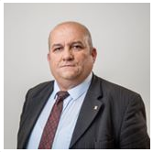

Ramadan BEQIRI

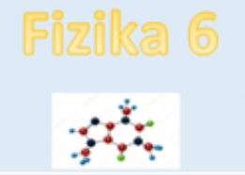

Ramadan BEQIRI

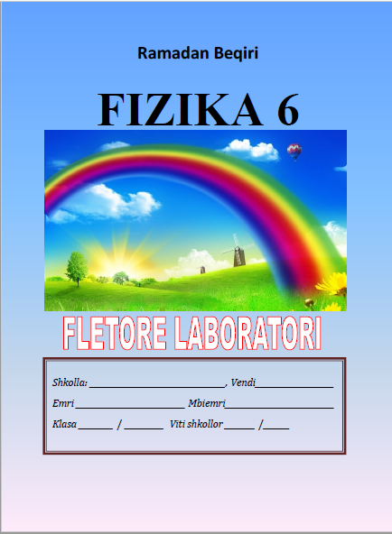

**VEND**

**I**

**LIRË**



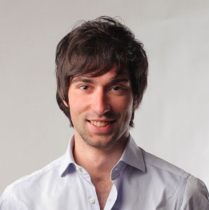

Ju dëshirojmë mirë se ardhje